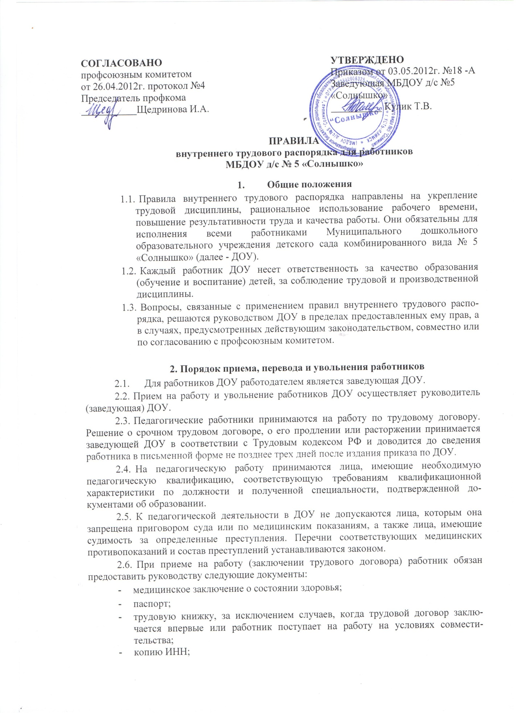

- страховое свидетельство государственного пенсионного страхования;
- документы воинского учета - для военнообязанных и лиц, подлежащих призыву на военную службу;
- документ о соответствующем образовании.
Прием на работу без перечисленных выше документов не допускается.
- Запрещается требовать от лиц при приеме на работу документы, представление которых не предусмотрено законодательством.
- Прием на работу оформляется приказом (распоряжением) работодателя, изданным на основании заключенного трудового договора. Содержание приказа должно соответствовать условиям заключенного трудового договора.
2.9. Приказ (распоряжение) работодателя о приеме на работу объявляется работнику под расписку в трехдневный срок со дня подписания трудового договора. По требованию работника работодатель обязан выдать ему надлежаще заверенную копию указанного приказа (распоряжения). В нем должны быть указаны наименование должности в соответствии с штатным расписанием и условия оплаты труда.
2.10. Перед допуском к работе вновь поступившего работника заведующая обязана ознакомить работника:
- с условиями труда, его должностной инструкцией, условиями оплаты труда, разъяснить его права и обязанности;
- с настоящими Правилами, проинструктировать его по правилам техники безопасности, производственной санитарии, пожарной безопасности и организации охраны жизни и здоровья детей и зафиксировать сведения о проведенном инструктаже в журнале инструктажа на рабочем месте.
- На всех работников, проработавших свыше пяти дней, работодатель обязан вести трудовые книжки, если работа в этой организации является для него основной.
- На каждого работника ДОУ заводится личное дело, которое состоит из личного листка по учету кадров, автобиографии, копии документа об образовании, материалов по результатам аттестации. После увольнения работника его личное дело хранится в отделе кадров 50 лет с последующей сдачей в соответствующий архив.
- Прекращение трудового договора возможно только по основаниям, предусмотренным законодательством (ст. 77, 78. 79. 80. 81. 83. 84, 336 Трудового кодекса РФ). Работники имеют право расторгнуть трудовой договор, письменно предупредив руководство ДОУ за две недели. Прекращение трудового договора оформляется приказом.
- В день увольнения руководитель ДОУ производит с работником полный денежный расчет и выдает ему трудовую книжку с внесенной в нее записью об увольнении. Запись о причине увольнения в трудовую книжку вносится в соответствии с формулировками законодательства и со ссылкой на статью и пункт закона. Днем увольнения считается последний день работы.

3.Основные обязанности работников
- Работать честно и добросовестно, строго выполнять учебный режим, распоряжения руководителя ДОУ, обязанности, возложенные на них Уставом ДОУ, Правилами внутреннего трудового распорядка, положениями и должностными инструкциями.
- Соблюдать дисциплину труда - основу порядка в ДОУ, вовремя приходить на работу, соблюдать установленную продолжительность рабочего времени, максимально используя его для творческого и эффективного выполнения возложенных на них обязанностей, воздерживаться от действий, мешающих другим работникам выполнять свои трудовые обязанности, своевременно и точно исполнять распоряжения руководителя.
- Всемерно стремиться к повышению качества выполняемой работы, не допускать упущений в ней, строго соблюдать исполнительскую дисциплину, постоянно проявлять творческую инициативу, направленную на достижение высоких результатов образовательной деятельности.
- Соблюдать требования техники безопасности и охраны труда, производственной санитарии, гигиены, противопожарной безопасности, предусмотренные соответствующими правилами и инструкциями.
- Быть всегда внимательными к детям, вежливыми с их родителями (законными представителями) и членами коллектива.
- Систематически повышать свой теоретический, методический и культурный уровень, деловую квалификацию.
- Быть примером достойного поведения и высокого морального долга на работе.
- Содержать свое рабочее место в чистоте и порядке, соблюдать установленный порядок хранения материальных ценностей и документов.
- Беречь и укреплять собственность ДОУ (оборудование, игрушки, инвентарь, учебные пособия и т. д.), экономно расходовать материалы, топливо, электроэнергию, воспитывать у детей бережное отношение к имуществу.
- Проходить в установленные сроки периодические медицинские осмотры.
- Нести полную ответственность за жизнь и здоровье детей во время проведения учебных и игровых занятий в группе, во время прогулок, экскурсий. Обо всех случаях травматизма детей немедленно сообщать руководству, медицинскому работнику и родителям (законным представителям).
- Приказом заведующей ДОУ в дополнение к основной деятельности на воспитателей может быть возложено выполнение других образовательных функций.

4. Основные обязанности руководителя
- Обеспечивать соблюдение работниками ДОУ обязанностей, возложенных на них должностными инструкциями, Уставом ДОУ и настоящими Правилами.
- Создавать условия для улучшения качества работы, своевременно подводить итоги, поощрять лучших работников с учетом мнения трудового коллектива, повышать роль морального и материального стимулирования труда.
- Способствовать созданию в трудовом коллективе деловой творческой обстановки, поддерживать и развивать инициативу и активность работников.
- Обеспечивать участие работников в управлении ДОУ, в полной мере используя общие собрания трудового коллектива, административные совещания и различные формы самоуправления; своевременно рассматривать замечания и предложения работников по совершенствованию образовательной деятельности.
- Рационально организовывать труд работников ДОУ в соответствии с их специальностью и квалификацией, закреплять за каждым из них определенное место для образовательной деятельности, обеспечивать исправное состояние учебного и игрового оборудования, охрану здоровья и безопасные условия труда.
- Обеспечивать систематическое повышение профессиональной квалификации работников ДОУ, организовывать и проводить аттестацию педагогических работников, создавать необходимые условия для совмещения работы с обучением в учебных заведениях.
- Обеспечивать соблюдение трудовой и производственной дисциплины, своевременно применять меры воздействия к нарушителям трудовой дисциплины.
- Не допускать к исполнению своих обязанностей работника, появившегося на работе в нетрезвом состоянии, применять к нему соответствующие дисциплинарные меры в установленном порядке согласно действующему законодательству.
- Создавать оптимальные санитарно-гигиенические условия (освещенность рабочего места, температурный режим, электробезопасность и т. д.). Своевременно производить ремонт ДОУ, добиваться эффективной работы технического персонала.
- Обеспечивать сохранность имущества ДОУ, его сотрудников и детей.
- Обеспечивать систематический контроль за соблюдением условий оплаты труда работников и расходованием фонда заработной платы.
- Чутко относиться к повседневным нуждам работников, обеспечивать предоставление им установленных льгот и преимуществ.
- Нести ответственность за жизнь и здоровье детей во время пребывания их в ДОУ. Обо всех случаях травматизма сообщать в соответствующие органы в установленном порядке.

5. Права
- Педагогические работники имеют право работать по совместительству в других организациях, учреждениях в свободное от основной работы время, но не в ущерб основной работе.
- Руководящие и педагогические работники добровольно проходят раз в пять лет аттестацию согласно Положению о порядке аттестации педагогических и руководящих работников государственных и муниципальных образовательных учреждений.

6. Рабочее время и его использование
6.1. Рабочее время педагогических работников определяется учебным расписанием и должностными обязанностями в соответствии с Уставом ДОУ и настоящими Правилами.
6.2. Учебную нагрузку педагогических работников на новый учебный год устанавливает заведующая ДОУ с учетом мнения трудового коллектива до ухода работника в отпуск. При этом необходимо учитывать, что объем учебной нагрузки:
- устанавливается исходя из принципов преемственности с учетом квалификации педагогического работника и имеющегося в наличии объема учебной нагрузки;
- больше или меньше нормы часов за ставку заработной платы устанавливается только с письменного согласия работника;
- должен быть стабильным на протяжении всего учебного года, уменьшение его возможно только при сокращении числа детей и количества групп.
- Руководитель ДОУ обязан организовать учет явки работников ДОУ на работу и ухода с работы.
- Продолжительность рабочего дня обслуживающего персонала и рабочих определяется графиком сменности, который должен быть объявлен работникам под расписку и вывешен на видном месте.
- Привлечение отдельных работников ДОУ (методистов, воспитателей и др.) к дежурству в выходные и праздничные дни допускается в случаях, предусмотренных законодательством, по письменному приказу заведующей ДОУ.
- Дни отдыха за дежурство или работу в выходные и праздничные дни предоставляются в порядке, предусмотренным действующим законодательством, в любое время, не совпадающее с очередным отпуском.
- Очередность предоставления ежегодных отпусков устанавливается с учетом необходимости обеспечения нормальной работы ДОУ и благоприятных условий для отдыха работников. Отпуска педагогическим работникам ДОУ, как правило, предоставляются по возможности в летний период.
- Предоставление отпуска заведующей оформляется приказом по соответствующему органу управления образованием, другим работникам - приказом по ДОУ.
6.9. Педагогическим и другим работникам ДОУ запрещается:
- изменять по своему усмотрению расписание занятий, заменять друг друга без ведома руководства ДОУ:
- отменять, удлинять или сокращать продолжительность учебных занятий;
- отвлекать педагогических работников в учебное время от их непосредственной работы для проведения разного рода мероприятий, не связанных с производственной деятельностью.
6.10. Посторонние лица могут присутствовать в группе на учебном занятии только с разрешения заведующей и его заместителей.

7. Поощрение за успехи в работе
7.1. За образцовое выполнение трудовых обязанностей, успехи в обучении и воспитании детей, продолжительную и безупречную работу, новаторство в труде и другие достижения применяются следующие поощрения:
- объявление благодарности с занесением в трудовую книжку;
- выдача премии;
- награждение ценным подарком;
- награждение почетной грамотой.
В ДОУ могут применяться и другие ведомственные и государственные поощрения.
- За особые заслуги работники ДОУ представляются для награждения правительственными наградами, установленными для работников народного образования, и присвоения почетных званий.
- При применении мер поощрения обеспечивается сочетание материального и морального стимулирования труда. Поощрения объявляются в приказе, доводятся до сведения всего коллектива и заносятся в трудовую книжку.
- При применении морального и материального поощрения, при представлении работников к государственным наградам и почетным званиям учитывается мнение трудового коллектива, совета ДОУ.

8. Ответственность за нарушение трудовой дисциплины
- Нарушение трудовой дисциплины, т. е. неисполнение или ненадлежащее исполнение по вине работника обязанностей, возложенных на него трудовым договором (контрактом), уставом ДОУ, настоящими Правилами, должностными инструкциями, влечет за собой применение мер дисциплинарного и общественного воздействия, а также применение мер, предусмотренных действующим законодательством.
- За неисполнение или ненадлежащее исполнение работником по его вине возложенных на него трудовых обязанностей руководство имеет право применить следующие дисциплинарные взыскания:
- замечание;
- выговор;
- увольнение по соответствующим основаниям.
- Увольнение в качестве взыскания может быть применено за неоднократное неисполнение работником без уважительных причин обязанностей, возложенных на него трудовым договором, Уставом ДОУ и настоящими Правилами. За прогул (в т. ч. за отсутствие на рабочем месте более четырех часов в течение рабочего дня) без уважительной причины руководство ДОУ может уволить работника. В соответствии с действующим законодательством о труде педагогический работник может быть уволен за совершение аморального проступка, не совместимого с дальнейшим выполнением воспитательных функций.
- Дисциплинарное взыскание налагается заведующей ДОУ. Руководство имеет право передать вопрос о нарушении трудовой дисциплины на рассмотрение трудового коллектива.
- Дисциплинарные взыскания на заведующую налагаются органом управления образованием, который имеет право назначать и увольнять руководителя ДОУ.
- До применения взыскания от нарушителей трудовой дисциплины должны быть потребованы объяснения в письменной форме. Отказ работника дать объяснение не может служить препятствием для применения дисциплинарного взыскания. Дисциплинарное взыскание применяется руководством не позднее одного месяца со дня его обнаружения, не считая времени болезни или пребывания работника в отпуске.
- За каждое нарушение трудовой дисциплины может быть применено только одно дисциплинарное взыскание.
- Приказ о применении дисциплинарного взыскания объявляется работнику под расписку в течение трех рабочих дней со дня его издания. В случае отказа работника подписать указанный приказ составляется соответствующий акт.
- Если в течение года со дня применения дисциплинарного взыскания работник не будет подвергнут новому дисциплинарному взысканию, он считается не подвергшимся дисциплинарному взысканию. Руководитель ДОУ по своей инициативе, ходатайству трудового коллектива или личному заявлению работника может издать приказ о снятии взыскания, не ожидая истечения года, если работник не допустил нового нарушения трудовой дисциплины и притом проявил себя как хороший и добросовестный работник. В течение срока действия дисциплинарного взыскания меры поощрения, указанные в п. 7, не применяются.

